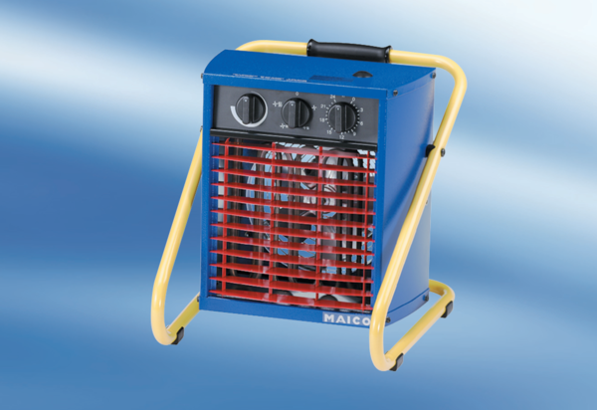Topný ventilátor PEH 3Obsah dodávky: 1 kusSortiment: C
Typové číslo: 0082.0080Výrobce: MAICO

